Завдання для асинхронного формату дистанційного навчання
на 2 травня 2022 року

1 клас

Навчання грамоти  /читання/ | Апостроф. Спостереження за звуками, між якими ставиться апостроф. Вимова слів з апострофом. Читання слів і складів з апострофом. Опрацювання вірша  '' Розпустила птиця пір'я''  https://youtube.com/watch?v=xcddgrm3cjs&feature=share  https://youtube.com/watch?v=ipXn-rh05mc&feature=share
Математика | Віднімання виду 48-40, 48-8 . Розв'язування і складання задач на різницеве порівняння.  https://youtube.com/watch?v=RY1m2M5OCqo&feature=share  https://youtu.be/RdilFk_H9aw  https://youtube.com/watch?v=-E2liXmrtQo&feature=share
.Навчання грамоти/письмо/ | Письмо складів та слів з апострофом.Звуковий аналіз слів. Пояснювальний диктант.  https://youtube.com/watch?v=kg0bkFzyQcQ&feature=share
Англійсь  ка мова | Holidays  Вивчаємо літери  Qq Rr  https://www.youtube.com/watch?v=8SNcFN7vLZc&list=PL_LuouJxX509HWPAJ-T5lH5qmFqSOWGfz&index=38  https://www.youtube.com/watch?v=KXaGc_yk2ew&list=PL_LuouJxX509HWPAJ-T5lH5qmFqSOWGfz&index=39
Логопедія | - Виконати артикуляційні вправи ,, Голочка,, ,,Лопаточка,, ,, Гойдалка,, ,,Годинник,, ,,Варення,, ,,Коник,, ,,Грибок,, ,,Парус,, ,,Маляр,,  - Виконати пальчикові вправи ,,Добрий день,, ,,П'ять братів,, ,,Сонячні промінчики,,  - Дидактична гра ,,Мій, моя, моє, мої,, (до кожного малюнка підібрати рід)  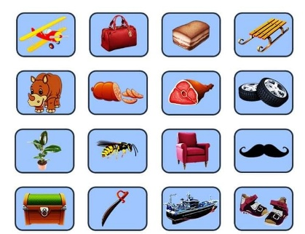
Музичне мистецтво | 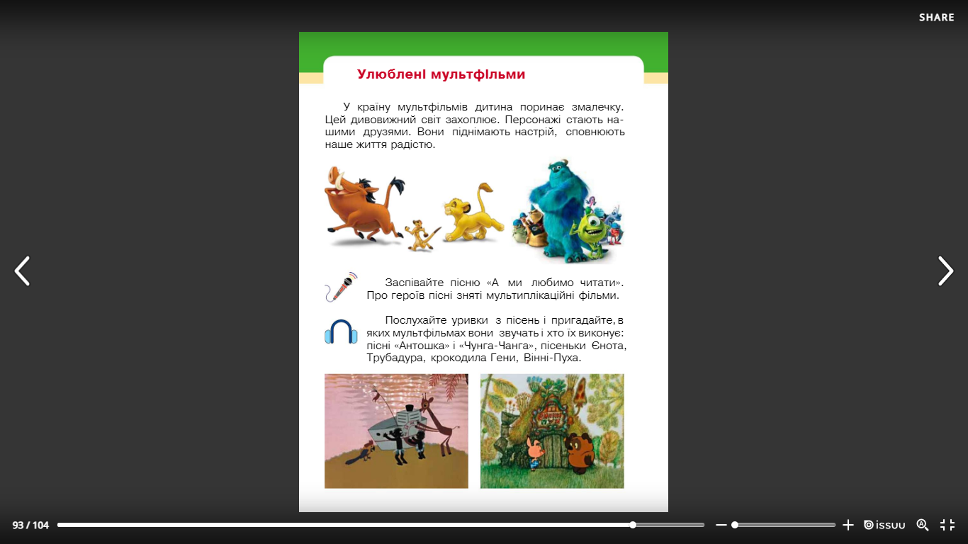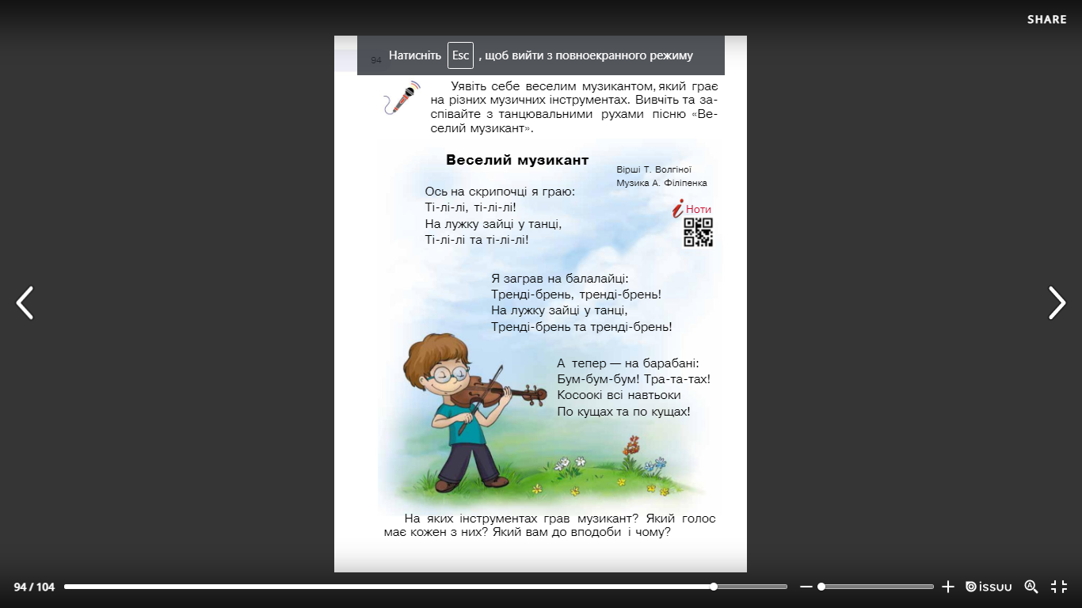  Веселий музикант  https://www.youtube.com/watch?v=wS-9eXkc0QM
Фізкультура | Розминка. ЗРВ на місці https://youtu.be/zcuymwxVHk0:  Вправи на поставу: https://youtu.be/-KGiS5KCfwI  Вправи з великим м’ячем: https://youtu.be/Mddi8a8bISM  Руханка: https://youtu.be/3sg5oJQmlBY
Трудове навчання | https://youtube.com/watch?v=dRIfRUOzoGQ&feature=share

2 клас
Українська мова |  | Тема: Текст.  Перейдіть за посиланням та опрацюйте тему:  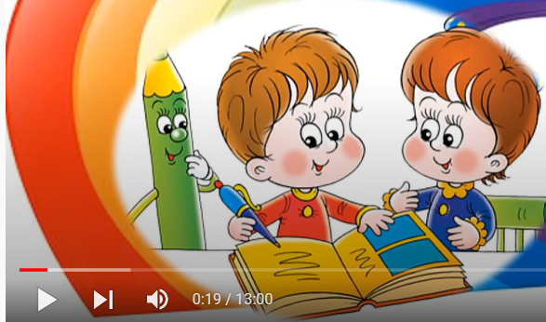  https://youtu.be/lH6xAdAkElk
Читання  Математика |  | Тема: Тетяна Майданович «Що таке мир?»  Перейдіть за посиланням та опрацюйте тему:  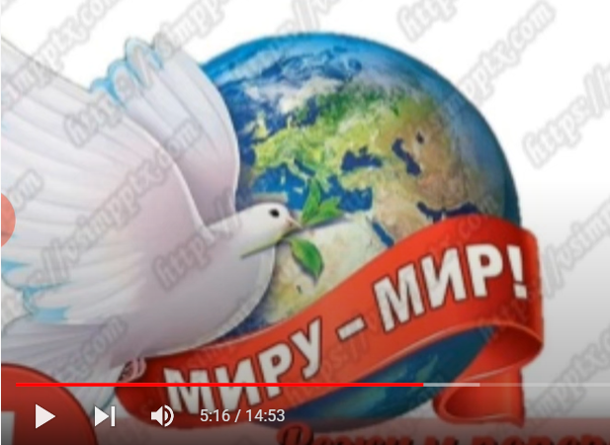  https://youtu.be/IXaf26gAJW0  Тема: Знаходження значень виразів на дії різного ступеня. Дії з іменованими числами. Розв’язування задач. (685-692)  Перейдіть за посиланням та опрацюйте тему:  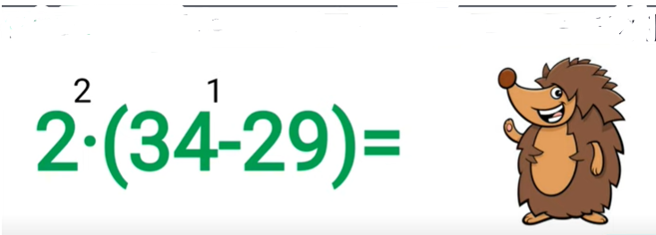  https://youtu.be/LYZB3ma8isk
ЯДС |  | Тема: Україна – Європейська країна. Символи держави.  Перейдіть за посиланнями та передивіться відео:    https://youtu.be/k4tIVUg1EWU  https://youtu.be/JY6GI41q_bo
Логопедія |  | 1. Організаційний момент  2. Вправи на дихання “Листопад”  (навчання плавному повільному видиху, активізація губних мязів).  3. Артикуляційні вправи:  - посмішка – трубочка  - гойдалка  - індик  - почистимо зуби  - впіймай мишку за хвостика  3. Дидактична гра “Звуковий ланцюжок”  Лак – канал – ланцюг – голуб – балет – тепловоз – злагода –Факел – лев – водолаз – злива …..  4. Пальчикові вправи  5. Проговори чистомовку:  Ал – ал – ал - діти поспішали на бал;  Ал – ал - ал – на столі пенал;  Ол - ол – ол - забиваю гол;  Іл – іл – іл - купуємо новий стіл;  Ел- ел- ел – їсть сіно осел;  Ел – ел – ел - налили воду в котел;  Ил – ил – ил - на підлозі пил;  Дла – дла –дла – кінь без сідла;  Гла – гла – гла - мамі я допомогла;  Кла - кла – кла – Клава булок напекла;  Зли – зли – зли - зав’язала два вузли;  Пла – пла – пла – довго не було тепла.
Фізкультура | Розминка. ЗРВ на місці https://youtu.be/zcuymwxVHk0:  Вправи на поставу: https://youtu.be/-KGiS5KCfwI  Вправи з великим м’ячем: https://youtu.be/Mddi8a8bISM  Руханка: https://youtu.be/3sg5oJQmlBY

3 клас
Англійська мова | Природа і тварини. Baby animals.ЛО теми – piglet, lamb, kid, duckling, calf. Множина іменників.  https://www.youtube.com/watch?v=ihlITDx4jnw&list=PL_LuouJxX508mmmnJZKENVtUWl6IDfEf-&index=54
Укр. мова | Розпізнаю прийменники  https://www.youtube.com/watch?v=BP1bFQG0cxo
Математика | Перевірка ділення множенням. Розв’язування нерівностей. Складання і розв’язування задач за таблицею (№474-483) Обчислення частки різними способами. Розв’язування рівнянь і задач (№ 484-494)  https://www.youtube.com/watch?v=wG5hPwm21ys
Читання | О.Сенатович «Балакуни»  https://www.youtube.com/watch?v=NTAocPCO8AQ
Логопедія | - Виконати артикуляційні вправи  https://m.youtube.com/watch?v=qEpPXhNCqfg  - Дидактична гра ,,Відгадай рід іменників,,  https://m.youtube.com/watch?v=89KPcMh_zFI

4 клас
Українська мова | Тема: Визначаю головні і другорядні члени речення.  Перейдіть за посиланням та опрацюйте тему: 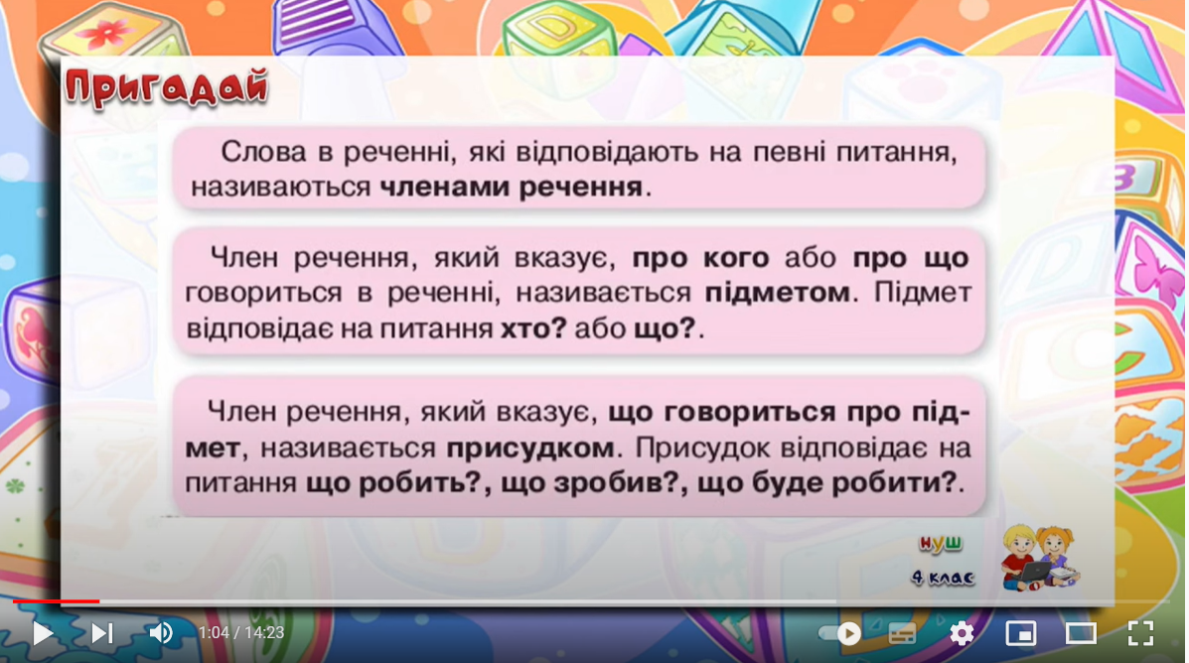  https://youtu.be/bM32-ynNTSQ (до 8:10)
Читання | Тема: Фантазуємо, творимо і мріємо. Степан Пушик «Новинкар».  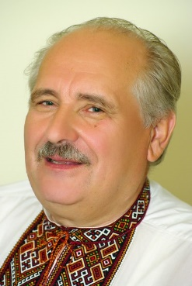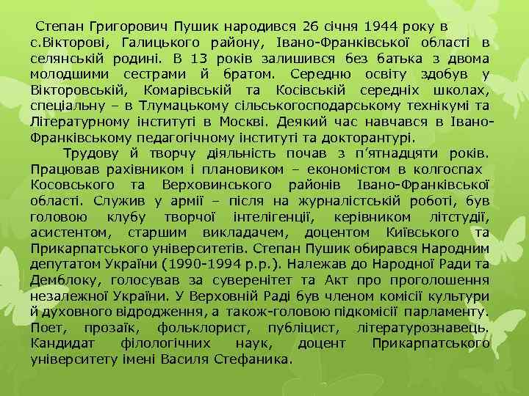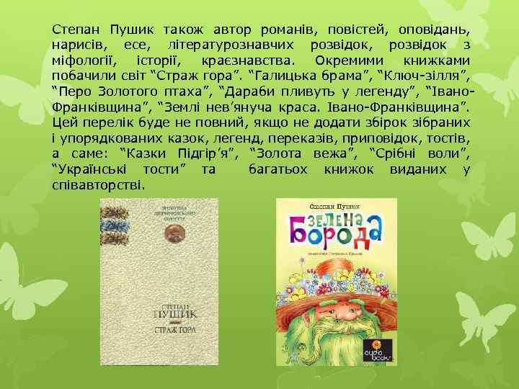  Підручник: стор.146-147 «Новинкар» виразно читати першу частину ( до слів «…Новинкар задумавсь: Як?).
Математика | Тема: Задача на пропорційне ділення.  Перейдіть за посиланням та опрацюйте тему: 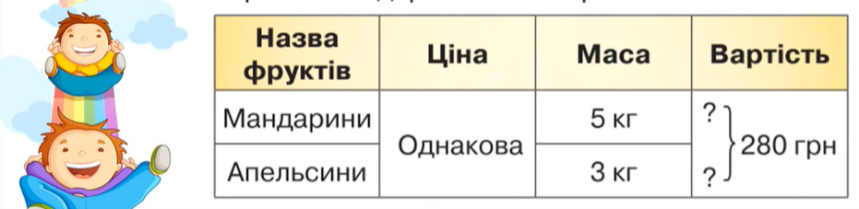  https://youtu.be/LgFiMvTjmF4
Англійська мова | Тема: Free Time.  Перейдіть за посиланням та опрацюйте тему:  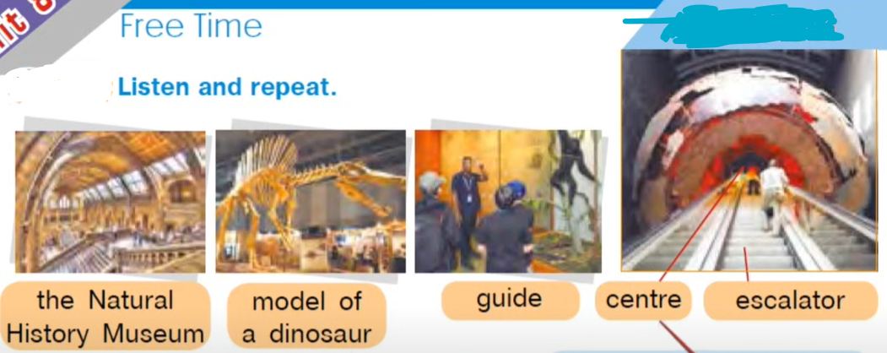  https://youtu.be/IOs3ZBqigx0

